【碟中谍】黄昏市枪击案14（警匪\谍战\卧底） 苍井空真空了- [! }6 g3 j. c. |7 F+ ]
! `2 j+ j$ A, ~ p) B
********** 邪恶分割线 ***********
各种忙，完全的木有时间，唉...... 但是始终惦记着亲们...... 你们的掌声和尖叫呢？ 不好意思，实在太忙，挤了再挤，也只出了这么一点沟，亲们将就一下。 姐会尽量找时间继续的。: ^! ]4 q& Z7 b. ]
7 F3 G# [/ X" H% Y5 H& s6 _3 a
姐还是那句话：发文纯博一乐，考究帝请绕路，剧情设定貌似有点太淫乱了，而且这几章把特工组写得嘎弱，后边在与日韩交锋和飞龙帮战斗中，应该会再体现他们的厉害之处。诸位看官，且看且笑且意淫，勿要模仿勿较真。
1 V" ?7 ^% _% ^( u8 u8 B$ P$ g
********** 邪恶分割线 ***********
$ P6 p' c# L6 Q/ b# q* o
[慢镜头回放上集] 镜头定格在姐和苍老师的特写上，空姐果然行走江湖多年，依然镇定微笑，我则带着居高临下的气势冷笑着，象在黑市中挑选自己中意的性奴一样。台下不明真相围观群众一片鸦雀无声。+ O5 F# @' [' h, G) ^# l+ `0 T
我慢慢地迈着优雅的女王步调，踱到苍老师旁边，双眼突然变得热情澎湃，还挤出了几滴热泪，然后猛地握住苍老师的玉手，象一个狂热的粉丝一样扶起玉手到嘴边狂吻了起来。1 |# t' h$ M" W% M/ A) u+ G
苍老师不知所措，一脸迷茫，显然还没反应过来这个充满杀气的中国女王，怎么一下子变成了一个狂热空粉。; M" {- Y# X& g) V* e! `
接下来，我更是象一个狂热的粉丝一样，一把抱住苍老师就吻了起来，香舌探入苍老师那不知所措的樱唇内就纠缠了起来。那小屏幕上经常见到的女神，一下子被抱了个香玉满怀，姐下体的小分身也不由得万分激动。苍老师居然一下脸红了，不是吧，阅人无数的苍老师被姐吻了一下就脸红了？接下来，感觉苍老师下体好象在轻轻扭动，不是吧，这么快就进入状态了？这才感觉战袍被扯动着，往下一看，原来战袍下阴部伸出来的巨刺，在刚刚姐的热情拥抱下，正好插入了苍老师的小短裙，顶住了最要命的地方，苍老师越是挣扎，越是感觉强烈。貌似巨刺的头部已经强行插入了，难道真如江湖中的传说一样，苍井空真的空？这完全是无心插柳哇，还真没想到这战袍有这神奇的功用，回头真得好好谢谢天衣提供的。
姐于是把苍老师搂得更紧了，同时柳腰往后微倾下身前挺，刺得苍老师忍不住“压灭蝶”了一声，然后姐回头给台下粉丝们，抛了个媚眼，女王音说道，“空姐是你们的，也是世界的，更是我的”。静谧的人群一下子活过来，台下响起无数的掌声、尖叫和闪光。
下体的刺激和现场的突变，一时让苍老师仍然有点反应不过来，姐不能让她喘息呦，于是又抱着这宅男女神热吻了起来，同时加大了下体的力度，苍老师香舌被我纠缠得无处可藏，下体在尽量地躲避，只是越躲，巨刺会刺激得更强烈，我都开始闻到了苍老师下体淫水的气味了，台下围观群众何曾见过如此香艳的百合秀，闪光灯把现场闪耀得如同游戏世界，剑侠灵儿被巨刺美女贴身强吻，不知道旁边是不是会蹦出终极BOSS。, ~' L7 t+ e9 ]$ O
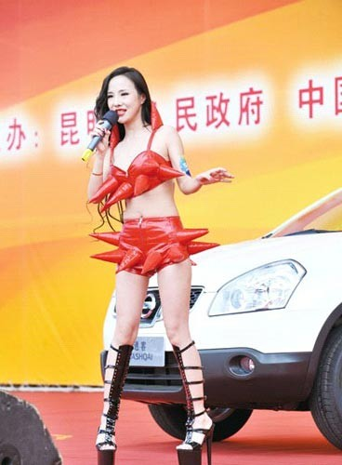 5 `( i, @ S% d% }
苍老师显然也失去了抵抗的念头，微阖了美目，任君采撷。空姐有多聪明，在众多高精相机面前，被裙摆和姐的身体挡住，总比巨刺拔体而出，真空的下体带着溪水爆光在中国粉丝面前要安全得多吧。
小A（璐璐妈）和小W（周蕊蕊）适时补位，小A用那肥大的身形挡住了姐和苍老师的关键部位，蕊蕊则哗地打开外套，落出了里边的三点式，瞬间吸引了所有闪光灯，而张开外套也正好给我们做了掩护。姐轻轻松开苍老师，拔刺而出，感觉苍老师娇躯微微一震，只听得微微的穴口“啪”地闭合声，这可是响彻夜光下电脑屏幕无数次的声音啊，今天居然在此情此景下来了个现场版。姐都感觉体内要爆发了。不行不行，关键时刻，为国争光，姐要挺住。& {& D9 G8 V; x
# S( {7 j$ v: {6 _3 u" M% i; C
我又柔柔地含住苍老师的娇嫩的耳垂，用香舌挑逗了几下，象苍老师这样的名角，这些敏感部位都是做过刺激增强的，这样才能让他们在镜头前更加地真实，果然吻得苍老师又是一震。接着我用萝莉音在苍老师耳洞边甜甜地说道，“真空姐姐，你有点失态了哦，下边都快流出来了哦，要不要跟偶一起回VIP换装室把下边清理一下哇？”$ a1 V0 a4 M- a x
苍老师满面桃花，一双美目睁开，一副任由处置的表情，看得我春心又起。我赶紧暗暗定神，不能被这岛国淫女的媚功打败了，于是笑着回头对小A和小糖糖说，“老妈，蕊蕊，我们回休息室了呃”。扶着苍老师往后台撤的时候，苍老师原来守在展台四角的四名保镖不知所措，赶紧跟了上来，眼角的余光看到怀中的玉人用眼神悄悄给他们了点暗示，他们就在后边紧张地跟了过来。
从VIP通道走回，又是被保安隔离的粉丝们的闪光和尖叫。通道尽头有会场的保安拦住人群，只放了我们过去。换装室门口，我扶着苍老师回头，用下巴指了一下她的保镖，说"真空姐姐，这里可不能进臭男人的呦。” 苍老师也只好无奈地吩咐他们在外边等候。
完全不同于外边车展的人山人海，汗流浃背，VPN换装室被我提前要求特工组打造成了淫糜的夜场模样，头顶是旋转的星月魔球，耳边是靡靡的催情音乐。走进来的同时，我暗暗把藏在指甲缝中的催情药粉弹了出来，果然，从门走到沙发不到10米的距离，我就感觉到苍老师极力压抑但是开始变粗的呼吸声，后边定力较差的璐璐妈和周蕊蕊更是已经开始脱衣服了.....本来也没几件的好吧......接下来就见璐璐妈把蕊蕊扑倒在沙发上，两个人开始下下其手......9 l) r3 U# a8 H+ T' G. @4 T7 ?. ?. q
我扶着苍老师则往另外一边沙发走去，苍老师的玉手也开始在我的身上游走，而且故意地去掰动我下体的巨刺来刺激我的阴部，象是要为刚刚的失态报仇，又象是更加的期待。别急苍老师，姐还有更棒的东东等着你呢。
我把苍老师果断推倒在沙发上，苍老师显然也着了我独家催情药粉的道了，开始如同在屏幕上一样疯狂自摸了起来。我脱下这身威武的战袍，然后打开了沙发旁边的粉红皇后行李箱，哇，看来特工组真是用心了，人才呃，足足准备了满满一箱子琳琅满目的SM道具，好些姐都从来没见过。好吧，这副标名为“狂蟒之灾”的双龙头赏给璐璐妈和蕊蕊了，巨物丢到他们身边吓了他们一跳，不过马上反应过来了，无师自通地开始双通了起来，看来都是淫才啊。% S& P* Q3 `$ S5 k; R# V: G
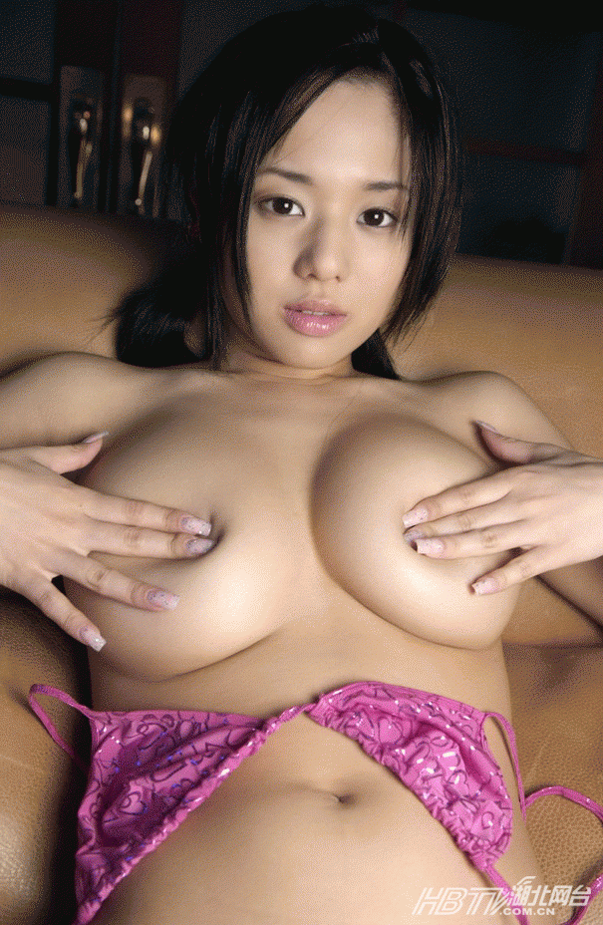
接着姐拿出一副连肘手镣来，将苍老师掀翻过去，把两只玉手从背后套进皮套中，直直的拷在了背后，皮肘锁扣在手臂位置，皮套不但固定了双手无法活动，还无法弯曲，自己绝对无法解锁。我俯身在苍老师耳边娇声道，“亲爱的，喜欢这个装备么？”苍老师手被限制了，只顾着在沙发上磨蹭自己的双乳和下阴，嘴里淫声连连，看来完全沉浸在药物的作用中了。! s% }' k( H7 F9 ]: z! `
打开箱中的录音设备，是时候了，我纤纤食指和中指探进自己早已淫水涟涟的玉户中，找到隐藏的那个小肉瘤，机关尽头是真身，是的，姐的小宝贝今天可压抑太久了，现在胯下就是那个扼杀了了国人多少子孙和卫生纸的淫贱女神，姐怎么能饶了她呢。小家伙从温热潮湿的蜜穴中抬出头来，不负姐望，一下子恢复了雄壮。屌丝们，宅男们，姐来给你们的子孙们报仇啦！
将苍老师再翻过来，拷在身下的双手估计就不舒服了。于是我把苍老师双腿分开，直直地压到肩膀处，不但让那粉红的玉户暴露无遗，更不会妨碍姐的美乳琼瑶催眠大法。挺拔的分身进入苍老师的玉穴，果然早已是春潮泛滥，岛国的工艺真是精致，这女人夜夜笙歌的，玉户还能这么紧致，身体还能这么有水分，真是不容易啊。我俯下身子，一双美乳伴随着我的冲杀，在苍老师迷朦的美目前暗藏玄机地花枝招展着，不但让苍老师嗨上了云霄，娇吟不断，下体更是爱如潮水，这阅人无数苍老师，在姐的上下夹攻下，果然也过不了几招啊。8 M6 G0 N, W# \$ E: u3 r
身下的胴体慢慢地平静了下来，只是还有不时细微的颤动和抽搐，高潮后的余震，让苍老师目光更是迷离。我解散了一头美发，垂到苍老师那红艳的面庞上，发际散发出的迷魂幽香，更是让苍姐不禁开始喃喃自语起来。就算姐的乳摇大法不能完全把你罩住，加上这配合乳摇大法的独门迷魂幽香，哪怕你是大罗神仙，也一样给姐躺起，任姐宰割。- k3 l0 F% |) C9 @, i* w0 g
“苍姐姐？苍姐姐？你还好嘛？”我用很空旷的萝莉音，配合着下体轻柔的抽插，和轻微的乳摇，俯身在苍姐耳边呼唤到。. Q d& v! }$ P* O" T3 Y
“啊，我这是哪里？”苍姐娇弱无力地回答道。3 s! a. e$ o& K( Y# L1 K
“苍姐姐，你在天朝的黄庆市呢。你来这里做什么呢？”依然是很甜美很空旷的萝莉音，仿佛来自天际，是不是很有梦境的感觉哦？
“我来粉丝见面会啊，还是车展的特约嘉宾呢”。苍姐娇喘微微，格外诱人。
虽然已经被催眠，但是还没有完全放松警惕，果然岛国派来的并非等闲之辈。不过在姐的大法之下，这个时候，只需要一些诱导，秘密就会真情流露了哦。 a f( X- d# M, h, I
“苍井空，那还有更重要的事情呢？你忘记了么？”切换成御姐音，依然用空旷的音效，是不是会联想起制服诱惑中爆乳的女BOSS？
身下的玉体微微一震，“啊！苍井空不敢！天皇陛下派苍井空来，是为了朝鲜的核资料光盘，苍时刻放在心上。”
“那你们的行动安排好了么？准备如何拿到光盘呢？”御姐音比较适合审判、逼供，冷艳又高高在上的感觉，让被催眠者既有窥觊之心，又从灵魂深处感到敬畏。
“根据天皇的最新情报，光盘现在在玉龙帮手中。帮主玉龙在我刚到黄庆时，就已经通过车展主办方联系过我，邀请我今晚去玉龙帮谈人生。玉龙帮副主朱雀，也曾来过电话，请我在离开玉龙后，去她香居小聚。据说天龙此人好色，我准备用媚功将他拿下；万一不奏效，就从朱雀那边入手吧，百合也是苍的强项啊。”
“是的，天皇陛下将如此重任交给你，点名要特高科安排你出马，你一定不能辜负天皇陛下重托。但是天龙帮凶险无比，你一个人对付得了么？你们天龙帮的情报充分么？”
在姐循循善诱的催眠逼供下，苍老师一点点把岛国掌握的情报全盘托出。原来朱雀手下也有日本间谍幽幽子，对天龙帮的大部分地图已经有三D仿真了，只是对于安防设置，不是太了解，那块主要是黑虎在掌控。姐下体仍然没有停下来，伸手从沙发上苍老师的小坤包中取出苍老师的手机，好有爱的hello ketty外壳，看起来象普通的IPHONE4S的么。在手机中找到了苍老师说的加密的文件，又从苍老师那里问到了密码之后，打开一看，岛国做得真细致，3D模拟效果，不但让人看得很明白，还有语音告诉苍老师，在哪个地方走几步，转什么弯，是什么什么布置，有多少守卫等。看来这女间谍潜伏的时间应该不短，姐要不要一起收拾了她？$ P7 v8 [4 ^( x5 d4 `
接下来，又从苍老师那里了解到，外边的四个保镖，除了一个是特高课给她安排的表面上的经纪人兼私底下的床伴以外，另外三个是特高课的三名优秀的特工。只不过这次行动由苍老师全权负责，外边四人，全部需要听从苍老师指挥，不得有任何异议。你们也懂的，在岛国，等级森严，谁让苍老师是天皇老儿的人呢！
岛国也知道河秀莉和Lady Gaga会来搅局，所以苍老师是最先采取行动的一个，今天晚上的行动，以及内部的接应，苍老师都已经安排好，不但是行动计划，包括撤离和光盘传递的计划，都安排得很妥善。只是苍老师没想到，这些计划需要由我来代她实施了。
好了，该知道的已经知道了，那么，该行动了。只可惜，苍老师，姐的玉棒中，全是天朝的精华，姐不能给你。
“苍井空，你的任务已经失败，你现在尽情的享受肉体的欢愉吧，在肉欲中沦陷吧！”。姐轻轻拔出玉柱，小弟弟，这次不能让你欲求满足哦，因为还有更重要的事情！8 D8 z/ p% Q7 F$ B a, y& ^: F& `5 S
苍老师兀自还在那里扭动胴体，真一个欲女啊，我从道具箱中找了一个带阴塞的女用贞操带，乖乖，这哪个家伙买的，这么大的假阴尺寸，假阴震级分10级，还带模式设置、自动调级的。。。好吧，败给你们了，给苍老师带上，假阴塞入的当儿，苍老师脸上也有了片刻痛苦的表情，该是多大个啊。不过随着震动开启，苍老师又显得很受用了。十分钟一循环，从震级5到震级10，应该能撑得住吧苍老师？
好的，接下来，我来到浴室，用我那神奇的蓝色脱离液，缓缓褪下干璐璐的皮装，水雾中，另一个苍井空妖娆地出现了，我捏了捏嗓了，模仿着苍老师刚才的淫荡熟悉了一下声线，姐这千变女王可不是盖的哦，更何况是这致青春时听过无数遍的天籁之音，姐的樱唇中发出的，可不就完全是沙发上那贱人的声音。- S6 U7 Y$ R9 z- P
好吧，让姐试试苍老师的造型，来个浴室诱惑呗。亲们，下面是见证奇迹的时刻，请相信你的眼睛，你看到了什么？

